Формы нанопор, синтезируемых при травлении треков быстрых тяжёлых ионов, в зависимости от кристаллической ориентировки образцов.

С.А. Горбунов1,\*), М.В. Горшенков2), Р.А. Рымжанов3), А.Е. Волков1), Г.В. Калинина1)

1) Физический институт им. П. Н. Лебедева Российской Академии Наук, Москва, Россия

2) Национальный исследовательский технологический университет "МИСиС", Москва, Россия

3) Объединённый институт ядерных исследований, Дубна, Россия

\*) e-mail: s.a.gorbunov@mail.ru

Мы исследовали форму поперечного сечения нанопор, синтезируемых при помощи травления треков быстрых тяжёлых ионов (БТИ, *E*>1МэВ/нукл, *M*>20а.е.м.) [1] в кристаллическом оливине.

Транспортные и адсорбционные свойства таких пор существенным образом зависят от поперечного сечения [2-4].

Мы подготовили образцы оливина, ориентированные вдоль основных кристаллических осей, облучили ионами Xe 156МэВ и травили в WN-растворе в течение 90 минут. Результаты исследований пор при помощи сканирующего электронного микроскопа представлены на рис. 1.

Рис.1 Поверхность оливина после травления треков.

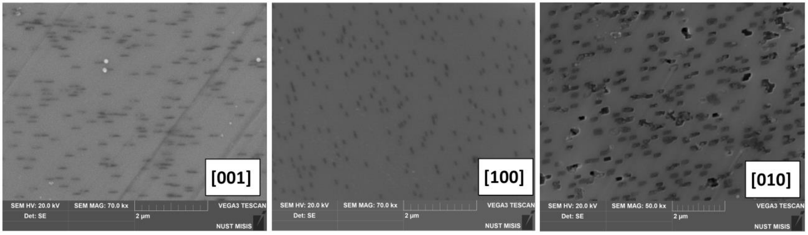

ЛИТЕРАТУРА

1. F. F. Komarov, // Physics-Uspekhi, 2017, 60, № 5, 435.

2. K. Wu, Z. Chen, X. Li // Chem. Eng. J., 2015, 281, 813.

3. S. Prakash, M. Pinti, K. Bellman // J. Micromechanics Microengineering, 2012, 22, 067002

3. L. Bruschi, G. Mistura, L. Prasetyo, et. al // J. Micromechanics Microengineering, 2018, Langmuir, 34, 106